4 CODIFICA SQL E TESTING

Database generale con le tabelle

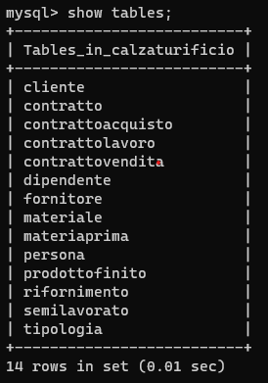

4.1 Definizione dello schema e screenshot successivi

create database calzaturificio;

create table Persona(  
 Codice_pers varchar(16) not null,  
 via varchar(40) not null,  
 n_civico varchar(5) not null,  
 citta varchar(20) not null,  
 cap char(5) not null,  
 nome varchar(40) not null,  
 telefono char(10) not null,  
 email varchar(40) not null,  
 primary key (Codice_pers)  
);

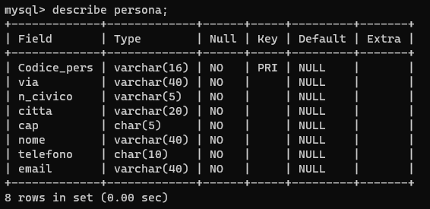

create table Cliente(  
 P_iva_cliente char(11) not null references Persona(Codice_pers),  
 primary key (P_iva_cliente)  
);

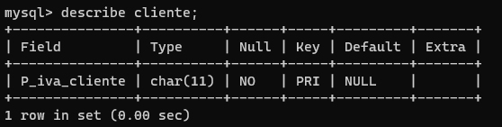

create table Dipendente(  
 Codice_dip char(16) not null references Persona(Codice_pers),  
 cognome varchar(40) not null,  
 ruolo varchar(3) not null,  
 check(ruolo="ia" or ruolo="ip" or ruolo="ocq" or ruolo="os" or ruolo="oc" or ruolo="a"),  
 primary key(Codice_dip)  
);

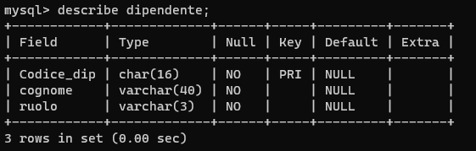

create table Fornitore(  
 Codice_forn char(11) not null references Persona(Codice_pers),  
 primary key(Codice_forn)  
);

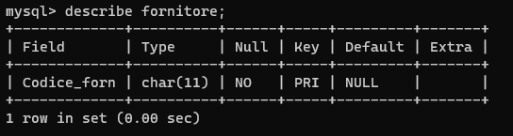

create table Tipologia(  
 Tipo_forn varchar(2) not null,  
 check(Tipo_forn="m" or Tipo_forn="s" or Tipo_forn="ms" or Tipo_forn="t"),  
 primary key(Tipo_forn)  
);

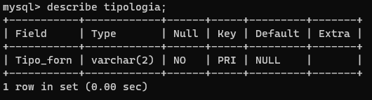

create table Rifornimento(  
 Codice_fornitore char(11) not null references Fornitore(Codice_forn),  
 Tipo_fornitore varchar(2) not null references Tipologia(Tipo_forn),  
 primary key(Codice_fornitore, Tipo_fornitore)  
);

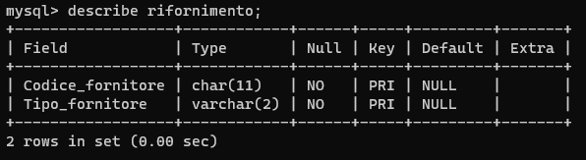

create table Contratto(  
 Codice_cont int not null auto_increment,  
 data date not null,  
 primary key(Codice_cont)  
);

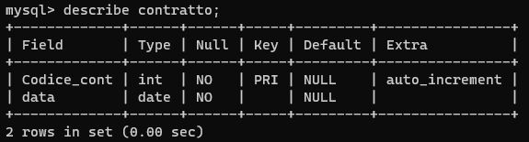

create table ContrattoAcquisto(  
 Codice_acqu int not null references Contratto(Codice_cont),  
 importo numeric(7,2) not null,  
 check(importo > 0),  
 Fornitore char(11),  
 primary key(Codice_acqu),  
 foreign key(Fornitore) references Fornitore(Codice_forn)  
);

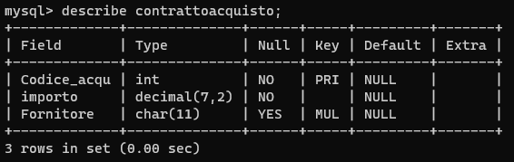

create table ContrattoVendita(  
 Codice_ven int not null references Contratto(Codice_cont),  
 prezzo numeric(7,2) not null,  
 check(prezzo > 0),  
 Cliente char(11) not null,  
 primary key(Codice_ven),  
 foreign key(Cliente) references Cliente(P_iva_cliente)  
);

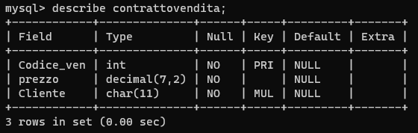

create table ContrattoLavoro(  
 Codice_lav int not null references Contratto(Codice_cont),  
 stipendio numeric(7,2) not null,  
 check(stipendio > 0),  
 durata varchar(13) not null,  
 check(durata = "indeterminato" or durata = "3mesi" or durata = "6mesi" or durata = "12mesi" or durata = "24mesi"),  
 Dipendente char(16) not null,  
 primary key(Codice_lav),  
 foreign key(Dipendente) references Dipendente(Codice_dip)  
);

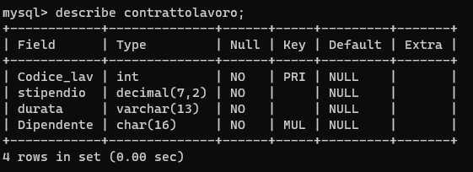

create table Materiale(  
 Codice_mat int not null,  
 settore tinyint not null,  
 check(settore > 0 and settore < 1),  
 scaffale char not null,  
 ripiano tinyint not null,  
 check(ripiano > 0 and ripiano < 21),  
 altre_spec varchar(40) not null,  
 colore varchar(40) not null,  
 prezzo numeric(5,2) not null,  
 check(prezzo > 0),  
 tipologia varchar(20) not null,  
 check (tipologia = "materiaprima" or tipologia="prodottofinito" or tipologia="semilavorato"),  
 quantita int not null,  
 check(quantita >= 0),  
 primary key(Codice_mat)  
);

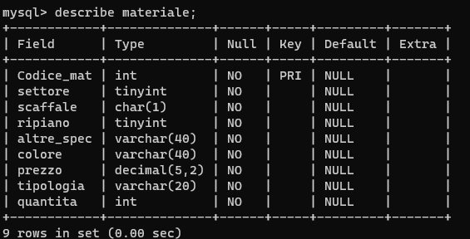

create table MateriaPrima(  
 Codice_mat_prim int not null references Materiale(Codice_mat),  
 categoria varchar(8) not null,  
 check(categoria = "polimero" or categoria = "vernice"),  
 elasticita tinyint not null,  
 check(elasticita > 0 and elasticita < 100),  
 durezza tinyint not null,  
 check(durezza > 0 and durezza < 100),  
 Contratto_Acquisto int not null,  
 primary key(Codice_mat_prim),  
 foreign key(Contratto_Acquisto) references ContrattoAcquisto(Codice_acqu)  
);

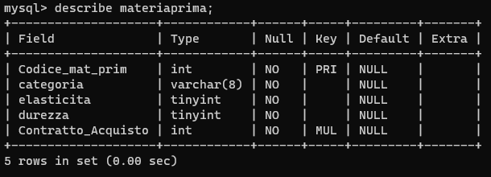

create table ProdottoFinito(  
 Codice_prod_fin int not null references Materiale(Codice_mat),  
 imballaggio varchar(9) not null,  
 check(imballaggio = "primario" or imballaggio = "terziario"),  
 Contratto_Vendita int not null,  
 primary key(Codice_prod_fin),  
 foreign key(Contratto_Vendita) references ContrattoVendita(Codice_ven)  
);

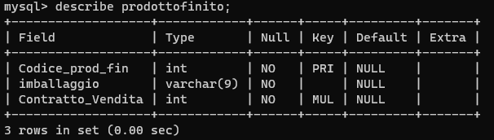

create table Semilavorato(  
 Codice_semi int not null references Materiale(Codice_mat),  
 Contratto_Acquisto int not null,  
 primary key(Codice_semi),  
 foreign key(Contratto_Acquisto) references ContrattoAcquisto(Codice_acqu)  
);

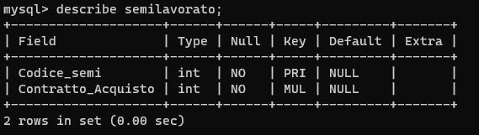

4.2 Codifica delle operazioni e screenshot successivi

1) INSERIMENTO DI UN NUOVO CAZZO DI FORNITORE (due volte all’anno)

INSERT INTO progetto.Persona (Codice_pers, via, n_civico, citta, cap, nome, telefono, email)  
VALUES ('123456789ffff', 'via della castagna', '6', 'roma', '66501', 'Adrubalini srl', '1234567899',  
 'cerbero.posdcast02@gmail.com');

INSERT INTO progetto.Fornitore (Codice_forn)  
VALUES ('123456fffff');

/* Per ogni tipologia di rifornimento, inoltre ricordare di mettere valori in base ai check */

INSERT INTO progetto.Rifornimento (Codice_fornitore, Tipo_fornitore)  
VALUES ('123456fffff', 'm');

2) INSERIMENTO DI UN NUOVO CLIENTE (due volte a settimana)

INSERT INTO progetto.Persona (Codice_pers, via, n_civico, citta, cap, nome, telefono, email)  
VALUES ('222222222gggg', 'via del bosco', '8', 'milano', '66501', 'Nicola asl', '2233445566',  
 'email.ditest01@hotmail.com');

INSERT INTO progetto.Cliente (P_iva_cliente)  
VALUES ('222222ggggg');

3) INSERIMENTO DI UN NUOVO DIPENDENTE (una volta all’anno)

INSERT INTO progetto.Persona (Codice_pers, via, n_civico, citta, cap, nome, telefono, email)  
VALUES ('444444444tttt', 'via villa de nardis', '1', 'vasto', '66054', 'Nicola', '3318008612',  
 'email.ditest02@gmail.com');

INSERT INTO progetto.Dipendente (Codice_dip, cognome, ruolo)  
VALUES ('444444444tttt', 'Di Rosso', 'oc');

4) INSERIMENTO DI UNA NUOVA MATERIA PRIMA (una volta al mese)

INSERT INTO progetto.Materiale (Codice_mat, settore, scaffale, ripiano, altre_spec, colore, prezzo, tipologia, quantita)  
VALUES (1234, 1, 'a', 1, 'materiale lungo', 'giallo', 12.50, 'materiaprima', 5);

INSERT INTO progetto.MateriaPrima (Codice_mat_prim, categoria, elasticita, durezza)  
VALUES (1234, 'vernice', 1, 1);

5) INSERIMENTO DI UN NUOVO SEMILAVORATO (una volta ogni due settimane)

INSERT INTO progetto.Materiale (Codice_mat, settore, scaffale, ripiano, altre_spec, colore, prezzo, tipologia, quantita)  
VALUES (2345, 2, 'b', 1, 'fragile', 'rosso', 23.60, 'semilavorato', 3);

INSERT INTO progetto.Semilavorato (Codice_semi)  
VALUES (2345);

6) INSERIMENTO DI UN NUOVO PRODOTTO FINITO (tre volte a settimana)

INSERT INTO progetto.Materiale (Codice_mat, settore, scaffale, ripiano, altre_spec, colore, prezzo, tipologia, quantita)  
VALUES (4567, 3, 'a', 2, 'nessuna', 'blu', 40.00, 'prodottofinito', 1);

INSERT INTO progetto.ProdottoFinito (Codice_prod_fin, imballaggio)  
VALUES (4567, 'terziario');

10) MODIFICA DATI FORNITORE (una volta all’anno)

UPDATE progetto.Persona t  
SET t.Codice_pers = '123456ffffg',  
 t.via = 'via del vulcano',  
 t.citta = 'Catania'  
WHERE t.Codice_pers LIKE '123456fffff' ESCAPE '#';

/* Se bisogna modificare la pk */

UPDATE progetto.Fornitore t  
SET t.Codice_forn = '123456ffffg'  
WHERE t.Codice_forn LIKE '123456fffff' ESCAPE '#';